À
Revista Scientia Agraria Paranaensis
Umuarama, 20 de julho de 2018

Prezado editor,

Estou submetendo ao conselho editorial da Revista Scientia Agraria Paranaensis para apreciação da nota científica “Efeito alelopático do óleo essencial de alfavaca (Ocimum gratissimum L.) na germinação e desenvolvimento de capim-braquiária (Urochloa brizantha ‘piatã’)”.

Linha de pesquisa e área do artigo* | Fitotecnia/ Produção Vegetal

Descrição e credenciais dos autores que fizeram parte da pesquisa e da nota científica.
Nome completo - autores | Instituição | Titulação | E-mail
Afonso Tonette Neto | Unipar | Graduado | afonsotonetteneto@gmail.com
Rodrigo Penteado Rojas Servantes | Unipar | Graduado | digaorojas@hotmail.com
Cristine Bonacina | Unipar | Mestre | cristinebonacina@hotmail.com
Rayane Monique Sete Da Cruz | Unipar | Graduada | rayanesete@hotmail.com
Silvia Graciele Hulse De Souza | Unipar | Doutor | silviahulse@prof.unipar.br

Declaro a responsabilidade pelo conteúdo e, quando da existência de outros autores, que todos tiveram participação efetiva no trabalho, estando de acordo com a publicação e transferência dos direitos autorais à revista, em caso de aprovação. Declaro também que o artigo é original não contém plágio, não foi e não será publicado em outro periódico, caso for aceito.

Apresento sugestão de quatro nomes e contatos de pesquisadores aptos à avaliação do artigo. Estou ciente que a avaliação por pares é duplo-cega e que não serão indicados nomes que possam ter conflitos de interesse neste processo.
Nome completo - avaliadores | Instituição | Titulação | E-mail
Juliana Stracieri | UEM | Dr. | juliana_unesp@hotmail.com
Odair Alberton | UNIPAR | Dr. | odair@prof.unipar.br
Caroline Lermen | UNISEP | Dr. | caroline@unisep.edu.br
Tiago Benedito Dos Santos | UNOESTE | Dr. | tiagobio02@yahoo.com.br

Atenciosamente,
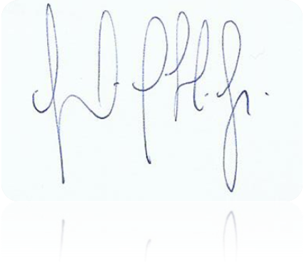
Dra. Silvia Graciele Hulse de Souza
Universidade Paranaense

